|  |  |
| --- | --- |
|  | |
|  |  |

# **Diário de viagem a Lisboa**

# 

**LICEU CAMILLE JULLIAN – BORDÉUS**

De 8 a 12 de fevereiro de 2016

Nome:

..........................................................................

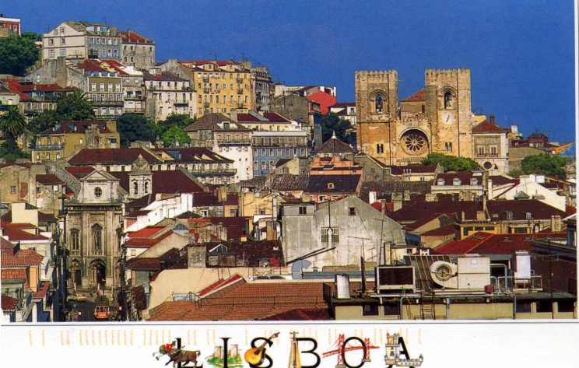

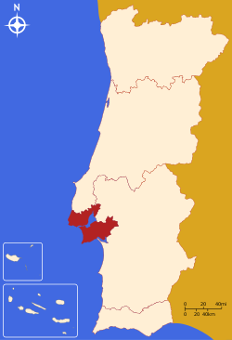

**Região de Lisboa** Fonte: pt.wikipedia.or

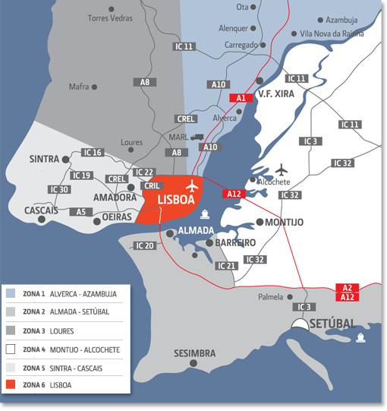

Lisboa

portugalglobal.p

***A LA DECOUVERTE DE LISBONNE......................***

|  |  |  |  |  |  |
| --- | --- | --- | --- | --- | --- |
|  | *8 février* | *9 février* | *10 février* | *11* | *12* |
| *matin* | *Rv à 12h50 aéroport*  *Mérignac* | *Visite du monastère*  *des Hiéronymites*  *Cloître et jardins* | *Visite du Musée d'art Ancien*  *Présentation des Biombos Namban par un groupe d'élèves.* | *Traversée en ferry*  *balade le long des quais*  *Visite de l'espace culturel Casa da Cerca*  *centre historique de Almada* | *Départ 8h30*  *arrivée*  *aéroport 9h30* |
|  |  | *Pique-nique Centro Cultural de Belém* | *Pique-nique dans les jardins du musée.* | *Pique-nique parc des Nations* | ***Départ : 11h30***  *Voyage de*  *retour* |
| *Après-midi* | *départ 14h50*  *arrivée 15h45*  *Installation à l'auberge de jeunesse*  *Découverte de la ville :*  *avenida da Liberdade, Rossio Chiado, praça do Comercio* | *Monument*  *des Découvertes*  *travail en autonomie, par groupes sur le quartier de Belém* | *Visite du musée du Fado* | *Visite du Parc des Nations.*  *Centro Comercial Vasco da Gama*  *2h libres pour achats* | *Arrivée*  *Bordeaux*  *14h20* |
| *Soir* | *Repas auberge*  *Veillée avec activités/jeux* | *Repas auberge*  *soirée fado dans les quartiers de Alfama ou Mouraria* | *Repas auberge*  *Déambulation dans Lisbonne* | *Repas auberge Rencontre avec des Lisboètes.*  *Bilan du séjour* |  |

Traduz para português o programa:

***Descobrindo Lisboa***

|  |  |  |  |  |  |
| --- | --- | --- | --- | --- | --- |
|  | *8 f__________* | *9 __________* | *10 ____________* | *11* | *12* |
| *………..* | *______________________Mérignac* |  | *………………………………………………………………………………*  *Biombos Namban*  *………………………………..* | *de Almada* | *Départ 8h30*  *arrivée*  *aéroport 9h30* |
|  | *………….. 14h50*  *…………… 15h45* | *Pique-nique Centro Cultural de Belém* | *Pique-nique.* | *Pique-nique* | ***………..: 11h30*** |
| *…………* |  | *de Belém* | *…………………. Do*  *Fado* | *………………………………………………….*  *Centro Comercial Vasco da Gama*  *………………………* | *…………………*  *Bordeaux*  *14h20* |
| *………..* | *………………………….* | *……………………………………………………….de Alfama ou Mouraria* | *…………………………………………….* | *…………………………………………………………….* |  |

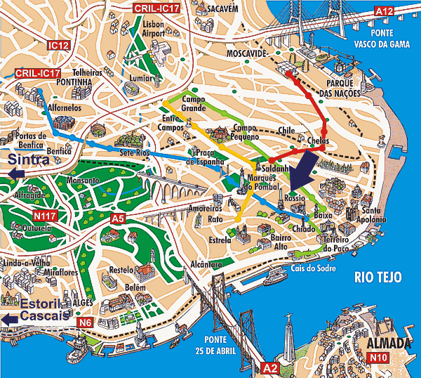**Planta de Lisboa vista aérea**

**Indica os sítios visitados com um círculo**

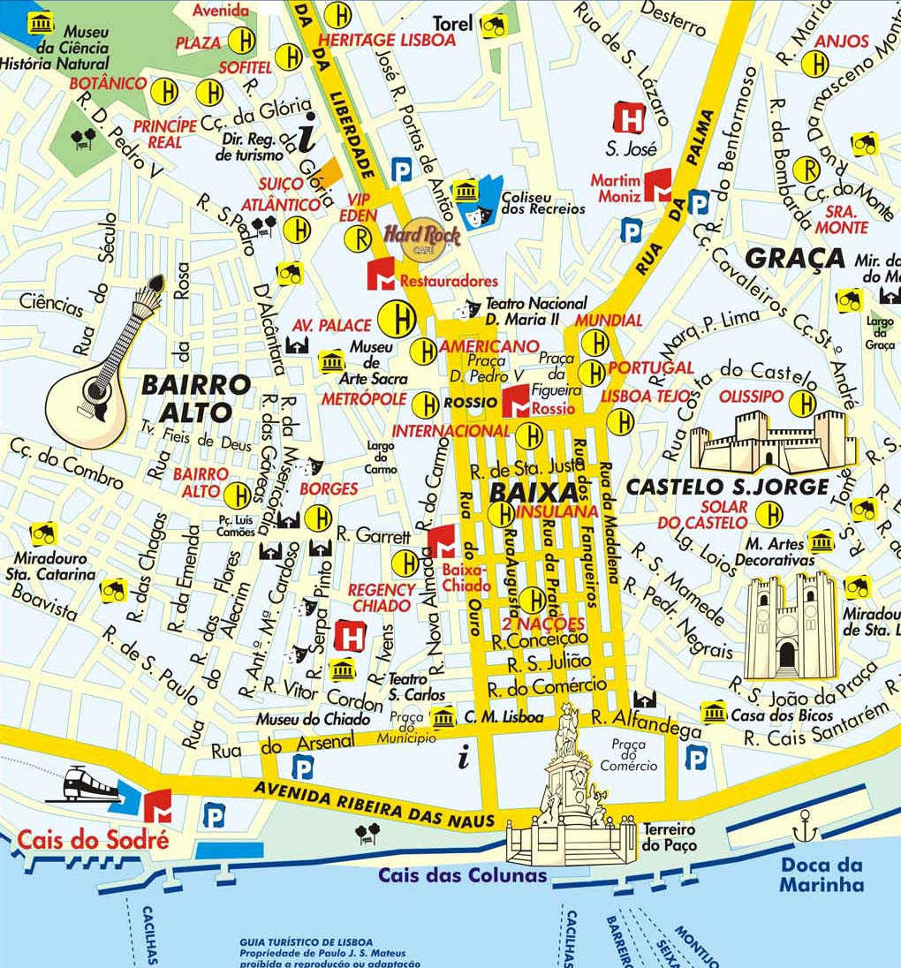

**Planta do centro de Lisboa**

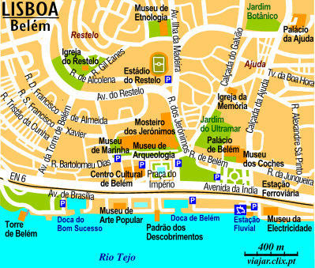

**Depois da visita a Belém, escreve as tuas simpressões sobre este bairro**

Parque das Nações vivacultura.be

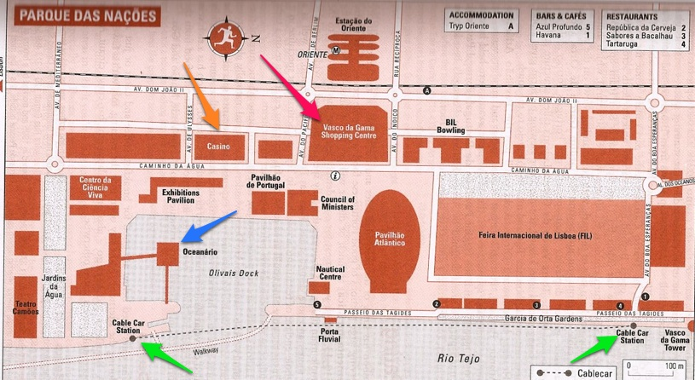

**Depois da visita ao Parque das Nações, escreve as tuas simpressões sobre este bairro**

ÍNDICE

**LISBOA** 9

**O BRASÃO DA CIDADE** 11

**AVENIDA DA LIBERDADE** 12

**ROSSIO** 13

**CHIADO** 14

**BAIRRO ALTO E O ELEVADOR DA SANTA JUSTA** 15

**A BAIXA POMBALINA E A PRAÇA DO COMÉRCIO** 16

**ALFAMA** 18

**O MOSTEIRO DOS JERÓNIMOS E A ARQUITETURA MANUELINA** 20

**MUSEU NACIONAL DE ARTE ANTIGA** 27

**CASA DA CERCA** 28

**MUSEU DO FADO** 30

**PARQUE DAS NAÇÕES, O CENTRO VASCO DA GAMA E A EXPO-98** 34

**Balanço** 35

|  |
| --- |
| COSMOPÓLITA BRASILEIRA GLOBAL  ECONÔMICA CULTURAL COLÔNIA  PORTUGUESA EUROPEU DESCOBRIMENTO |

**LISBOA**

**Lisboa** é a capital ______________ e é a cidade mais populosa de Portugal. É ainda a capital mais a ocidente do continente _____________na costa atlântica. Tem uma população de 547 733 mil habitantes (2011), dentro dos seus limites administrativos. Na Área Metropolitana de Lisboa, residem 2 821 697 habitantes (2011), sendo a maior e mais populosa área metropolitana do país

Lisboa é considerada como cidade _________ devido à sua importância em aspectos financeiros, comerciais, mediáticos, artísticos, educacionais e turísticos. É um dos principais centros _____________do continente europeu, graças a um progresso financeiro crescente favorecido pelo maior porto de contentores da costa atlântica da Europa e mais recentemente pelo Aeroporto da Portela, que recebe mais de 18 milhões de passageiros anualmente (2014). Para o progresso económico da cidade contribuem ainda a rede de auto-estradas e o sistema de ferrovias de alta velocidade (Alfa Pendular), que liga as principais cidades portuguesas à capital. Lisboa é a sétima cidade mais visitada do sul da Europa, depois de Istambul, Roma, Barcelona, Madrid, Atenas e Milão, com 1 740 000 de turistas em 2009, tendo em 2013 ultrapassado a marca dos 2.7 milhões.

Lisboa é uma cidade com uma intensa vida____________. Epicentro dos ____________ desde o século XV, a cidade é o ponto de encontro das mais diversas culturas, o primeiro lugar em que Oriente, Índias, Áfricas e Américas se encontraram. Mantendo estreitas ligações com as antigas ___________portuguesas e hoje países independentes, Lisboa é uma das cidades mais _____________da Europa. É possível, numa só viagem de metro ouvir falar línguas como o cantonês, o crioulo cabo-verdiano, o gujarati, o ucraniano, o italiano ou o português com pronúncia moçambicana ou______________. E nenhuma delas falada por turistas, mas sim por habitantes da cidade.

Fonte : https://pt.wikipedia.org/wiki/Lisboa#Cultura

# **O BRASÃO DA CIDADE**

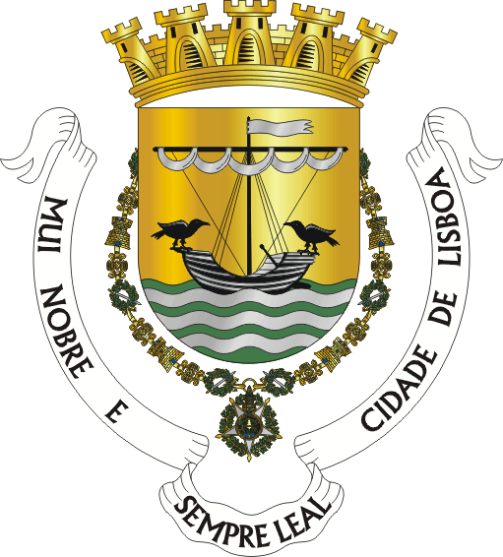

**Observe o brasão de Lisboa. Que elementos, como simbolos e cores, podem ser vistos?**

**A Nau, os corvos e São Vincente**

São Vincente é o santo padroeiro de Lisboa. Na época da Reconquista da Peninsula Ibérica, os cristãos tentaram defender os restos do santo dos Muçulmanos, levando-os até o Promontório dos Corvos, atual Cabo de São Vincente (anteriormente Cabo de Sagres).

Quando o rei D. Afonso Henriques tomou conhecimento do facto, ordenou que buscassem o corpo do santo em conquista da cidade de Lisboa em 1147. O translado foi feito de barco e, segundo a lenda, foi acompanhado, durante todo o trajeto, por dois corvos.

# **AVENIDA DA LIBERDADE**

A Avenida da Liberdade, inaugurada em 1882, é, senão, avenida mais importante de Lisboa. Com cerca de 90m de largura e 1100m de comprimento, a avenida liga a praça dos Restauradores à Praça do Marquês de Pombal. Inspirada na Avenida dos Campos Eliseus de Paris, podemos encontrar, além dos jardins e passeios públicos, lojas, bancos, hoteis, etc.

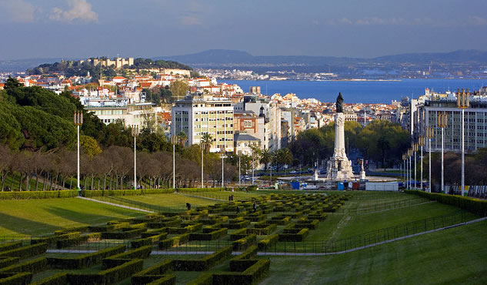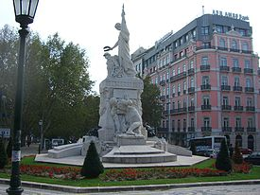

**Monumento aos Mortos da Grande Guerra Vista de Lisbia a partir do Parque Eduardo VI**

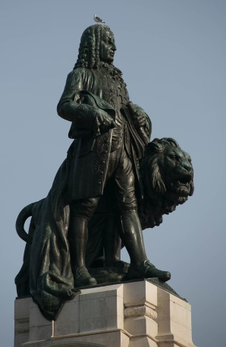

**No início da avenida, procure pela estatua representada na imagem acima. Certamente você reconhecerá o personagem graças às aulas de português. Procure seu nome na sopa de letras abaixo:**

|  |  |  |  |  |  |
| --- | --- | --- | --- | --- | --- |
| **P** | **A** | **Q** | **T** | **D** | **I** |
| **J** | **O** | **X** | **Z** | **A** | **L** |
| **A** | **A** | **M** | **Q** | **S** | **F** |
| **C** | **P** | **O** | **B** | **N** | **B** |
| **G** | **S** | **X** | **T** | **A** | **P** |
| **H** | **N** | **L** | **Y** | **K** | **L** |

# **ROSSIO**

O Rossio conta com uma das praças mais bonitas e bem localizadas de Lisboa. Olhando ao redor, você poderá ver o **castelo São Jorge**, escondido por entre os prédios, o **Teatro Dona Maria II** (imagine quantos reis e rainhas assistiram peças lá!), ornado com a figura de um personagem de grande importância para o teatro português, de maneira geral. Estamos falando de ____________________________. Há ainda, ao redor da praça, cafés frequentados por personalidades portuguesas. O Rossio é local de história!

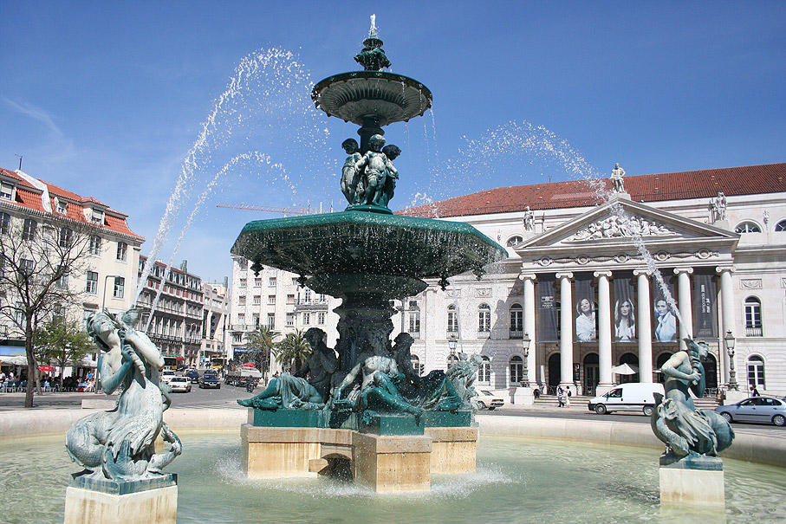

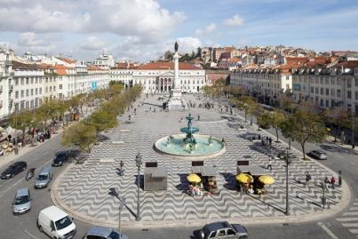

**Você está na praça. Notou as duas fontes? E a coluna? No topo dela, há uma estátua de um soberano que foi, além de de Portugal, também do Brasil. Trata-se de:**

|  |
| --- |
|  |

**D. Manuel I**

|  |
| --- |
|  |

**D. Pedro IV**

|  |
| --- |
|  |

**D. João VI**

# **CHIADO**

O **Chiado** é um dos bairros mais emblemáticos e tradicionais da cidade de Lisboa. Localiza-se entre o Bairro Alto e a Baixa Pombalina.

O bairro foi atingido por um incêndio em 1988 e se renovou completamente ! É o centro « chique » de Lisboa e um dos mais populares da cidade. Há, nas suas ruas, várias lojas, restaurantes e cafés, entre eles, o « **À Brasileira** »

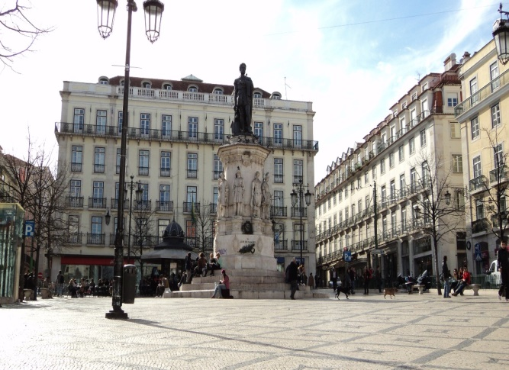

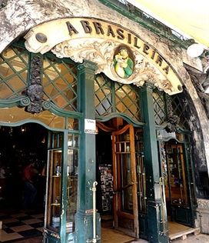

**Advinha: “Estou sentado bem próximo ao cafe À Brasileira. Há um lugar ao meu lado. Por que não se senta? Assim posso te contar como era Lisboa, a minha Lisboa. Sou escritor e muito contribui para a literatura portuguesa. Provavelmente você já ouviu falar de mim graças aos meus heterônimos. Já sabe quem sou?”**

**____________________________________________________________________________________________________________________________________________**

# **BAIRRO ALTO E O ELEVADOR DA SANTA JUSTA**

Para se chegar ao Bairro Alto, do Bairro do Chiado, é preciso pegar o Elevador da Santa Justa. Esse magnífico monumento, construido em 1902 pelo francês Raoul du Ponsart, é inteiramente em ferro e a vista do cidade baixa, da Alfama e do Castelo de São Jorge é mais magnífica ainda.

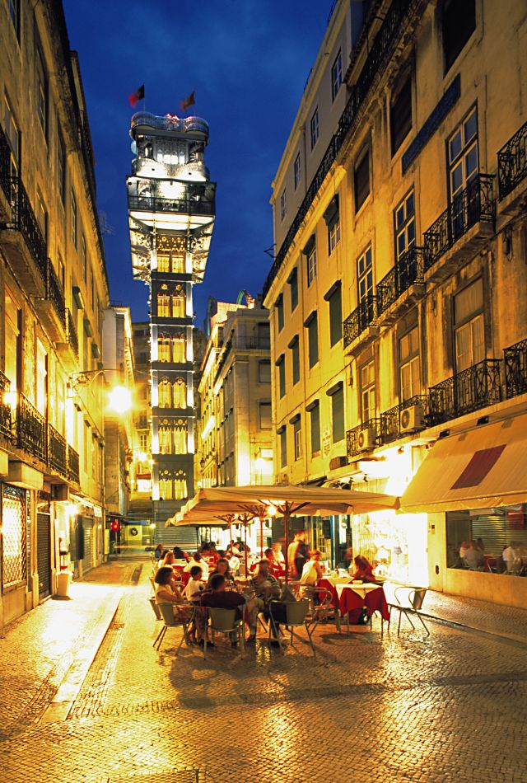 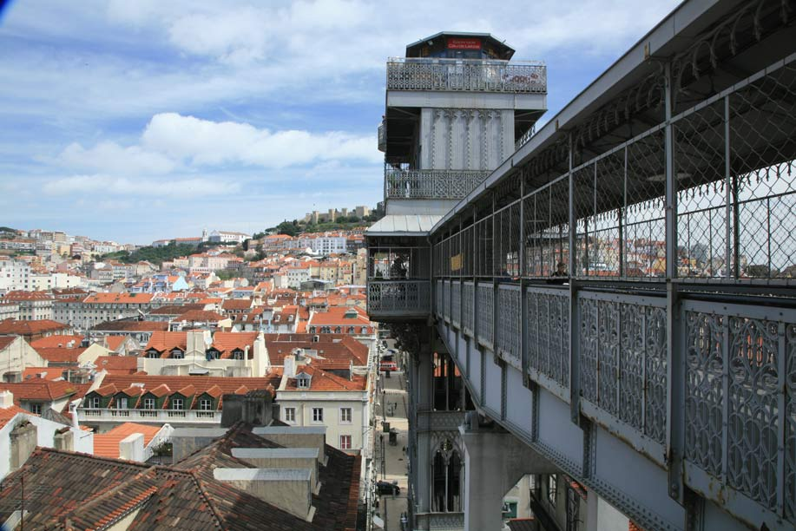

**O elevador foi o único elevador vertical a ser usado no serviço público de Lisboa. Como já descrito, é uma construção em ferro e de estilo neogótico romântico. Na sua opinião, ele se assemelha a algum outro monumento famoso?**

**____________________________________________________________________________________________________________________________________________**

O **bairro Alto**, como o próprio nome já diz, se situa num dos pontos mais altos de Lisboa e é uma extensão do bairro do Chiado. É frequentado por intelectuais, artista, desginers e por turistas de todo mundo que fazem do bairro o mais boêmio e agitado de Lisboa.

**Cole aqui uma foto que, na sua opinião, melhor evoca o bairro Alto.**

# **A BAIXA POMBALINA E A PRAÇA DO COMÉRCIO**

A região conhecida como “Baixa Pombalina” foi a área destruida pelo terramoto que arrasou Lisboa em 1755. Ela renasceu das cinzas durante o governo do Marquês de Pombal que impressionou toda a Europa quando fez surgir ali uma nova cidade. 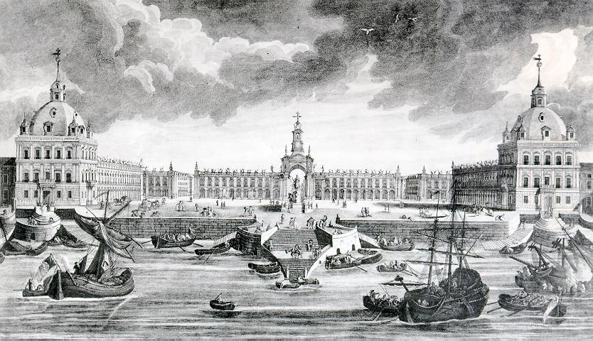

A Praça do Comércio, representa a glória e o triunfo do Período Pombalino. Foi palácio dos reis de [Portugal](https://pt.wikipedia.org/wiki/Portugal) durante cerca de dois séculos e que hoje está ocupado por ministérios e outros departamentos governamentais. No lado norte, a praça é centrada por um belíssimo arco que conduz à Rua Augusta. É considerado o "centro oficial da capital e do governo do país".

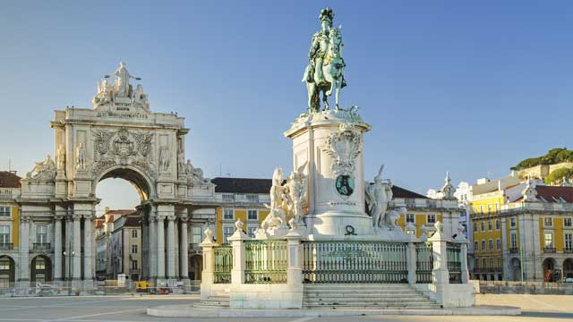

**Procure no arco as estátuas de duas personalidades portuguesas e identifique-as.**

**A praça também é conhecida como Terreiro do Paço, nome pelo qual era conhecida durante o periodo Manuelino. O Tejo, em frente a ela, parece cumprimentá-la e ainda é possivel ver as escadarias de mármore que os ligam. Observa ao redor e tente exprimir as tuas primeiras impressões sobre Lisboa.**

# **ALFAMA**

Visitar o bairro da Alfama é sentir os ares da Lisboa antiga. Neste bairro histórico, é possivel ainda perceber os vestigios da ocupação romana e árabe, duas civilizações que dominaram Lisboa no passado. Com o passar dos tempos, o bairro da Alfama foi lar de delinquentes, desafortunados e de marinheiros, graças à sua proximidade com o mar. Felizmente, foi reconstruida pela população após o terremoto de 1755.

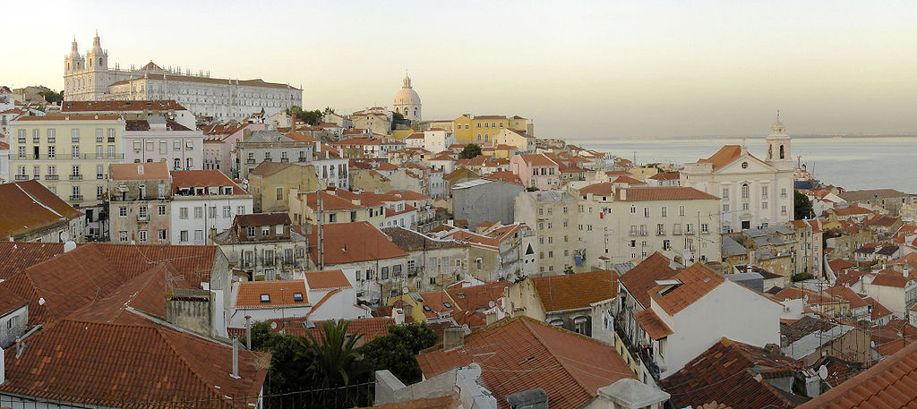

**Cola aqui uma foto tua de Alfama!**

**Aproveite sua estadia para fazer uma pequena entrevista, para que conheça melhor os portugueses e, através deles, os grandes portugueses. Você pode fazer perguntas, como por exemplo, “qual seu herói nacional favorito e por que?”.**

**Dados pessoais : Nome/ idade/ nacionalidade/ cidade onde mora/**

**Perguntas sobre os heróis de Portugal/ o fado**

***Escreve os dados pessoais e as respostas. Este trabalho pode ser feito a dois.***

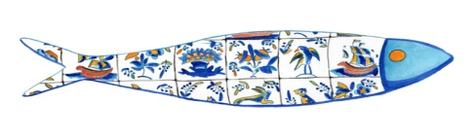

# **O MOSTEIRO DOS JERÓNIMOS E A ARQUITETURA MANUELINA**

À época dos Descobrimentos, Portugal era, ao lado da Espanha, a maior potência europeia. O rei desse período, D . Manoel , fez erguer por toda a cidade de Lisboa suntuosos monumentos , como palácios, igrejas , mosteiros, bairros, etc. A esta época de glória de Lisboa atribui-se o nome “Período  Manuelino” e a arquitetura predominante, a **arquitetura manuelina** , um estilo gótico tardio com caracteristicas genuinamente portuguesas . O Monteiro dos Jerónimos é a representação máxima desse estilo e que, felizmente, não foi destruido durante o terramoto que atingiu a cidade en 1755 .

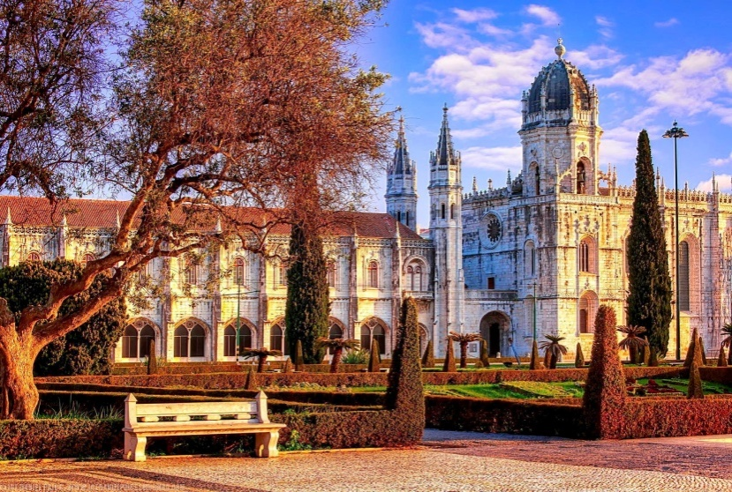

A característica predominante, como no gótico, é a exuberância de formas. Entretanto, para a arquitetura manuelina, há elementos que evocam os Descobrimentos, o mar e os símbolos de Portugal. Quando se chega ao mosteiro, na porta sul pode-se ver o **Infante Henrique**, principal instigador das descobertas.

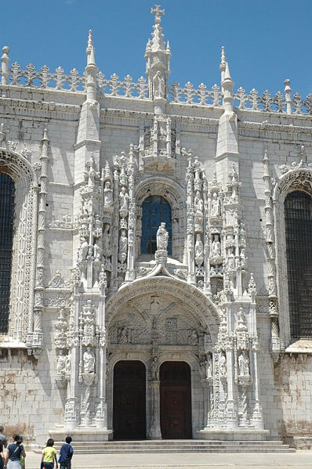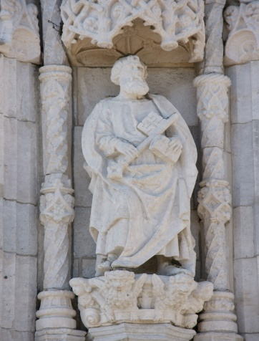

Já na **Porta Ocidental**, por onde o público tem acesso à Igreja , podem-se ver o Rei Manoel e a Rainha Dona Maria, ajoelhados em oração, assim como São Vincente, padroeiro de Lisboa e os apóstolos.

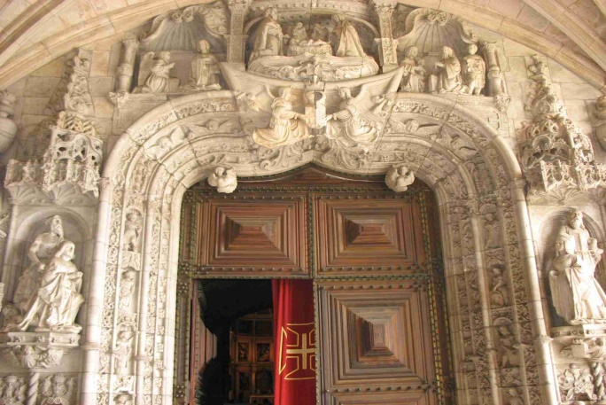

,

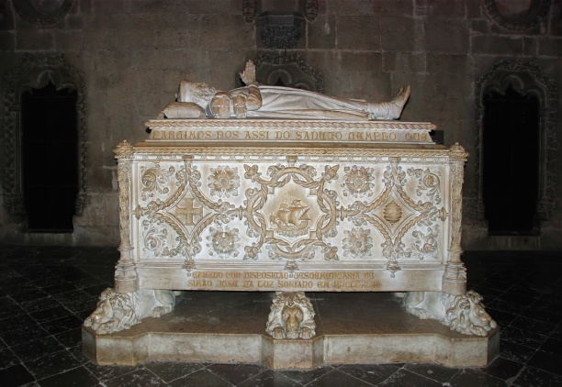Na **Igreja de Santa Maria de Belém**, podemos encontrar os túmulos das maiores figuras da história marítima de Portugal, que marcaram para sempre a história europeia e mundial, como o de **_____________________** e, do outro lado, o de **______________________**, autor de **Os Lusíadas.**

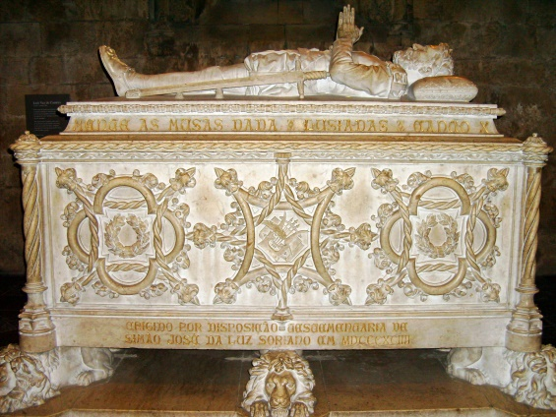

Túmulo de Vasco da Gama Tumulo de Luís de Camões

**Procure no túmulo de Vasco da Gama o desenho abaixo. O que ele representa?**

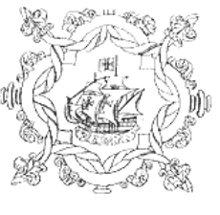

Na **Capela-Mor** estão os túmulos do Rei Manoel I e de toda a sua familia. Concebida por Diogo de Torralva e construida por Jerónimo Ruão, já não é de estilo Manuelino, mas de **estilo maneirista**.

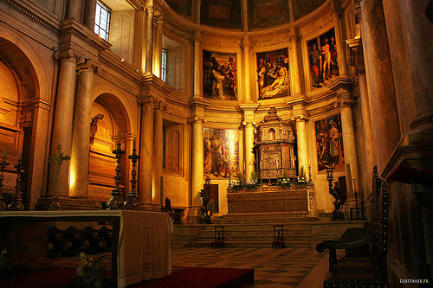

**Observa o altar da capela. Qual pedra foi utilizada na construção?**

No **Coro-Alto** podemos ver quadros que representam os apóstolos. Neste local, os monges rezavam e cantavam em coro. Eles passavam também 7 horas em oração, repartidas ao longo do dia.

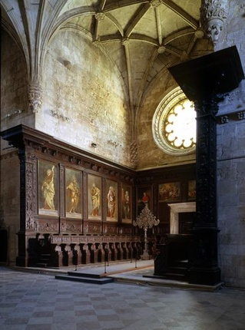

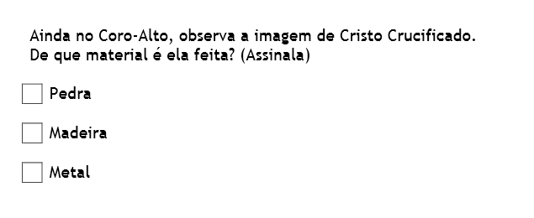

**O que você sentiu vendo esta escultura ?**

**( ) Alegria ( ) Tristeza ( ) Amor ( ) Satisfação ( ) Raiva**

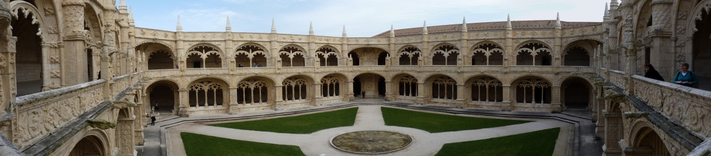O **claustro** é a obra prima do mosteiro. Terminado em 1544, é dividido em dois níveis. O ambiente era, durante a época dos monges, destinado à reflexão. O primeiro nível do claustro é da obra de Boitaca; e o segundo nível, obra de João de Castilho. O Claustro é harmonioso, e foi concluido por Diogo de Torralva e João de Castilho. Também é no claustro que podemos encontrar o túmulo de Fernando Pessoa, datando de 1985.

Agora pare e olhe para as **abóbodas (teto)**. Procure nele os símbolos abaixo. Eles fazem parte de qual estilo arquitetônico ? Procure também o Escudo Régio, a Esfera Armilar e a Cruz da Ordem de Cristo e desenhe-os no quadro abaixo:

|  |
| --- |
|  |

**O QUE SIGNIFICA BELÉM ?**

O **Centro Cultural de Belém** localiza-se na praça do Império, freguesia de Belém, em Lisboa. Foi concebido originalmente para acolher a sede da presidência portuguesa da Comunidade Europeia e posteriormente para desenvolver atividade cultural.

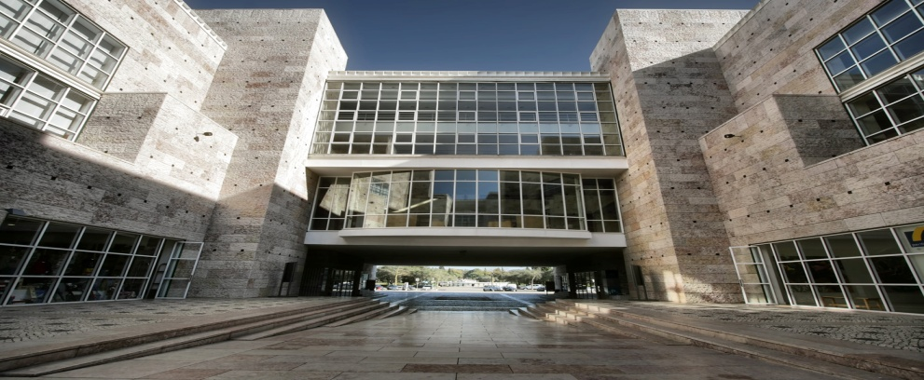

A Torre de Belém, jóia do periodo Manuelino, foi construida na época dos Descobrimentos em homenagem a São Vincente, padroeiro da cidade. O rei João II quis proteger Lisboa com três torres que, num plano, formariam um triângulo: o baluarte de Cascais no canto direiro, a de S. Sebastião no canto esquerdo e a Torre de Belém, na água, foi então construida na época de D. Manuel.

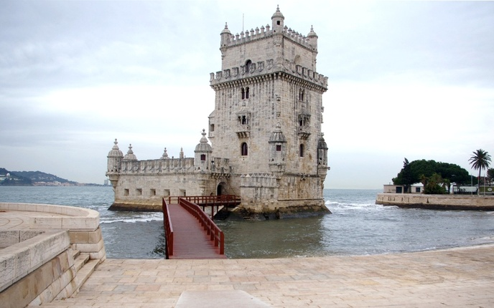

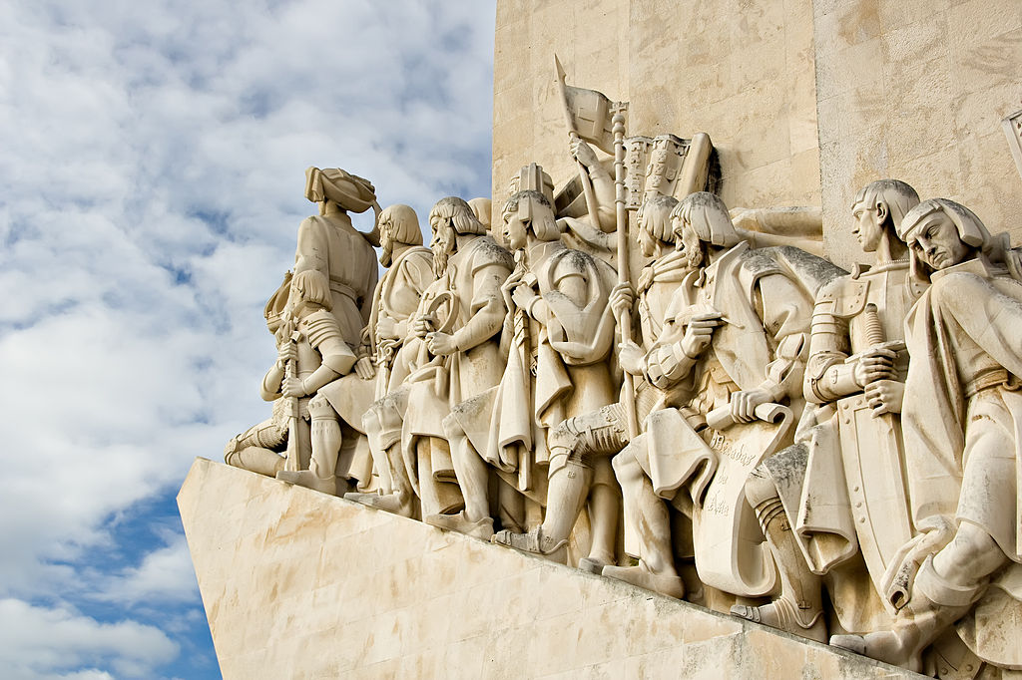O Padrão dos Descobrimentos (Ou Monumento aos Navegantes) é um monumento que foi inaugurado em 1960 em comemoração aos 500 anos da morte do infante D. Henrique, o navegador. O monumento, situado às margens do rio Tejo, é impressionante à luz do por-do-sol.

**Tente identificar pelo menos 4 heróis portugueses e escreva seus respectivos feitos. O que mais pode ser observado no monumento?**

**O século XVI foi o período em que Portugal desbravou os mares. Circule no quadro abaixo as palavras correspondentes a esse período:**

|  |  |  |
| --- | --- | --- |
| **OBJETOS** | **PESSOAS** | **ANIMAIS** |
| COMPUTADOR  CHÁ JORNAL  NAU VELAS BAÚ  ESPECIARIAS BARCO  PORCELANA CADEIRA | PRINCESA ESCRAVO  CAPITÃO REI  POLICIAL ESPANHOL  PADRE JESUÍTA  MARINHEIRO | ELEFANTE PAPAGAIO  GATO PEIXE GIRAFA  HIPOPÓTAMO COBRA  CÃO |

# **MUSEU NACIONAL DE ARTE ANTIGA**

O Museu de Arte Antiga é um prédio do século XVII e também antiga residência de Marques de Pombal. É conhecido pelos portugues como “Casa das Janelas Verdes” (graças à rua onde está localizado).

A coleção do museu é de imenso valor e conta com peças japonesas, objetos litúrgicos, móveis indo-portugueses e pinturas organizados em três andares, respectivamente.

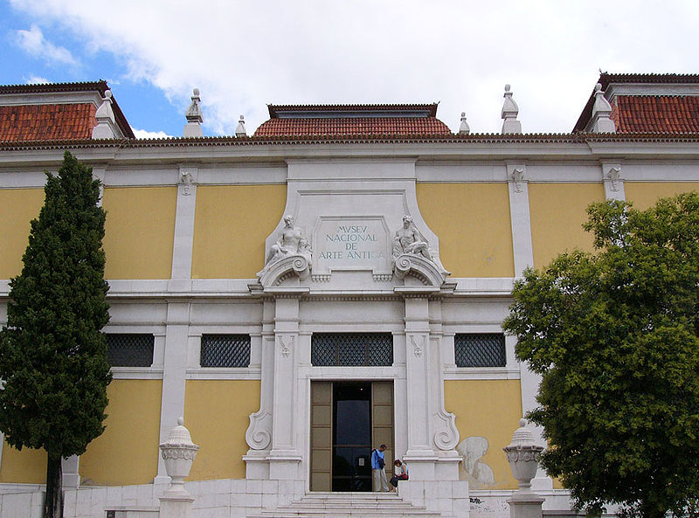

Dentre as pinturas, descatam-se as artes dos **Biombos Nambam**., arte desenvolvida no Japão no século XVI através do contato com os primeiros europeus, no caso, os portugues que por lá chegaram em 1543.

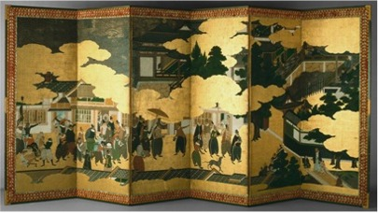

**O que representam os biombos ?**

# **CASA DA CERCA**

A Casa da Cerca, inaugurada em 1993, tem uma proposta cultural que visa a promoção de acções empenhadas no aprofundamento da investigação e da divulgação da arte contemporânea.

Através de práticas culturais contemporâneas, a Casa da Cerca tem por objectivo a ampla divulgação das Artes Plásticas, privilegiando o Desenho, através da realização regular de exposições (individuais, colectivas e temáticas) bem como um conjunto de actividades paralelas daí decorrentes, contribuindo para afirmar o município de Almada como centro de cultura e sublinhando a sua vocação como centro de eventos e acontecimentos culturais de crescente importância nacional e internacional.

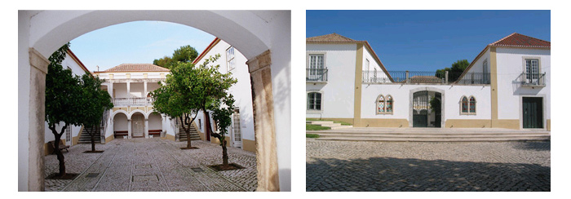

# **Como é feita a travessia de Lisboa até o cais de Sodre, em Cacilhas?**

|  |
| --- |
|  |

# **MUSEU DO FADO**

O Fado (destino), nasceu através da dor dum exílio subitamente forçado. O sentimento de saudade presente na música mistura a nostalgia e o desejo que, juntos, representam a alma portuguesa.

Foi com Amália Rodrigues, a dama do Fado, que o gênero musical percorreu o mundo. Suas raízes estão ligadas às cantigas dos trovadores e da dor daqueles que navegavam à época dos Descobrimentos. No século XX, os estudantes da Universidade de Coimbra reinventaram o Fado, dando-lhe características mais alegres. Durante a época de Salazar, serviu de meio de expressão política.

O **Museu do Fado** foi inaugurado a 25 de Setembro de 1998 e é um museu consagrado ao universo do fado e da guitarra. O museu localiza-se no bairro de Alfama em Lisboa, Portugal.

O edifício do museu foi outrora uma estação elevatória de águas, a Estação Elevatória do Recinto da Praia. Foi construído em 1868 e é hoje Monumento de Interesse Público.

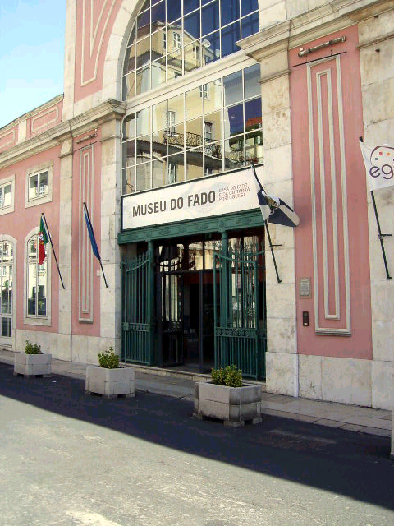

|  |
| --- |
| ALFAMA DESTINO TROVADORES  PORTUGUESA ALEGRE DESEJO  GUITARRA NOSTALGIA SAUDADE  EXPRESSÃO AMÁLIA RODRIGUES DESCOBRIMENTOS |

**Circule os instrumentos que acompanham os cantores do Fado**

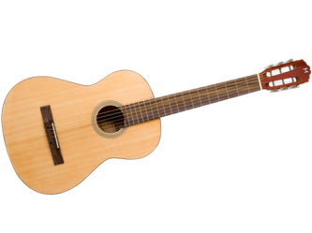 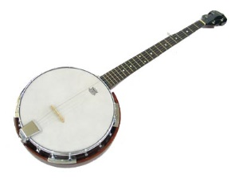 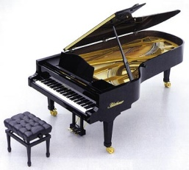 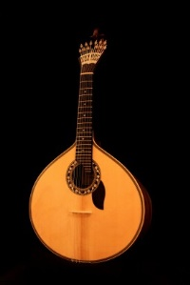

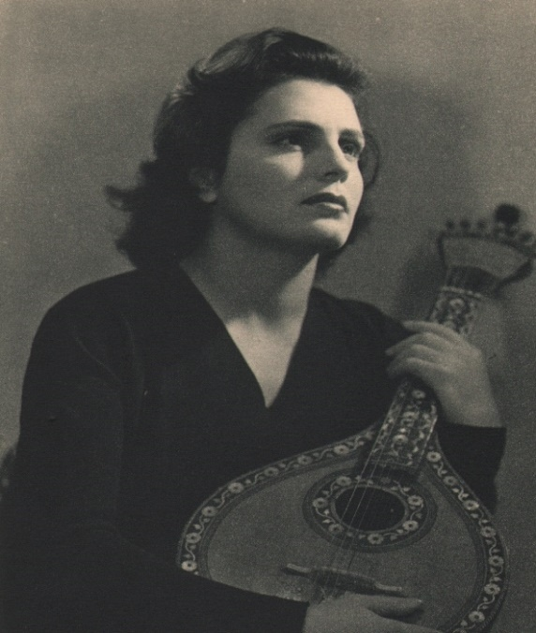 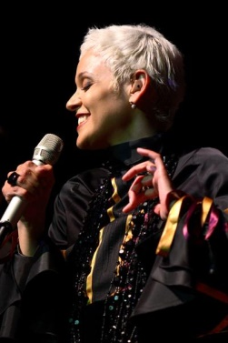

**Amália Rodrigues, a dama do Fado Mariza, grande intérprete do Fado atua**

**FOI NA TRAVESSA DA PALHA - DIAMANTINA**

Foi na Travessa da Palha

Que o meu amante, um canalha,

Fez sangrar meu coração:

Trazendo ao lado outra amante

Vinha a gingar petulante

Em ar de provocação.

Na taberna de friagem

Entre muita fadistagem

Enfrentei os seus rancores,

Porque a mulher que trazia

Com certeza não valia

Nem sombra do meu amor.

A ver quem tinha mais brio

Cantamos ao desafio

Eu e essa qualquer.

Deixei-a perder de vista

Mostrando ser mais fadista

Provando ser mais mulher.

Foi uma cena vivida

De muitas da minha vida

Que não se esquecem depois,

Só sei que de madrugada

Após a cena acabada

Voltamos para casa os dois.

**Qual a temática da letra da canção?**

**( ) O sentimento de traição**

**( ) A alegria de rever o amado**

**( ) O retorno de amado**

**MONTRAS - MARIZA**

Ando na berma

Tropeço na confusão

Desço a avenida

E toda a cidade estende-me a mão

Sigo na rua, a pé, e a gente passa

Apressada, falando, o rio defronte

Voam gaivotas no horizonte

Só o teu amor é tão real

Só o teu amor…

São montras, ruas

E o trânsito

Não pára ao sinal

São mil pessoas

Atravessando na vida real

Os desenganos, emigrantes, ciganos

Um dia normal,

Como a brisa que sopra do rio

Ao fim da tarde

Em Lisboa afinal

Só o teu amor é tão real

Só o teu amor…

Gente que passa

A quem se rouba o sossego

Gente que engrossa

As filas do desemprego,

São vendedores, polícias, bancas, jornais

Como os barcos que passam tão perto

Tão cheios

Partindo do cais

Só o teu amor é tão real

Só o teu amor…

**É correto afirmar sobre a letra que**

**( ) Os dias em Lisboa não são normais**

**( ) Nos cais não há barcos**

**( ) Que o amor sentido pela intérprete é real em meio a tanta confusão**

# **PARQUE DAS NAÇÕES, O CENTRO VASCO DA GAMA E A EXPO-98**

O **Parque das Nações** foi a designação dada ao bairro surgido na antiga Zona de Intervenção da Expo, que inclui o local onde foi realizada a Exposição Mundial de 1998 e todas as áreas que estiveram sob administração da ParqueExpo.

Esta área tornou-se, entretanto, um centro de atividades culturais e um novo bairro da cidade e que acolheu a Exposição Universal de Lisboa de 1998, com o tema “Os oceanos: um património para o futuro” em comemoração aos 500 anos da viagem de Vaco da Gama. 18 anos após, pode-se ainda passear pelos pavilhões construidos para o evento, como o Oceanário, o Pavilhão da Realidade Virtual, o Pavilhão Atlântico e fazer compras no Centro Comercial Vasco da Gama.

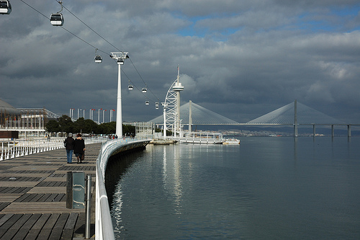

**Uma região de Lisboa foi redesenhada para acolher a Expo-98. E muito foi criado. De que modo a herança da Expo-98 está integrada com a vida urbana atual de Lisboa?**

# **Balanço**

**Chegamos ao fim de nossa viagem. Muita coisa foi vista. Tente relacionar cada imagem com sua respectiva localização.**

**1 ) 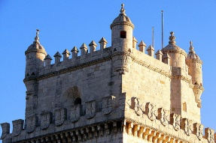 ( ) Mosteiro dos Jerónimos**

**2) 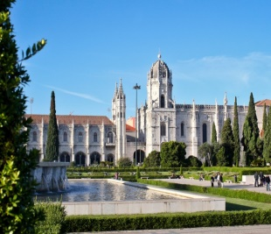 ( ) Terreiro do Paço**

**3) 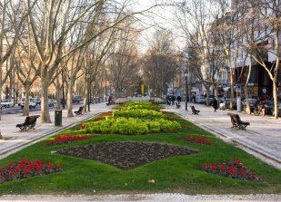 ( ) Torre de Belém**

**4) 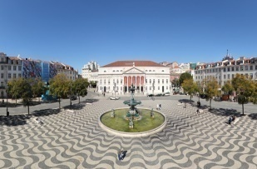 ( ) Avenida da Liberdade**

**5) 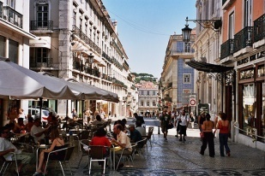 ( ) Chiado**

**6) 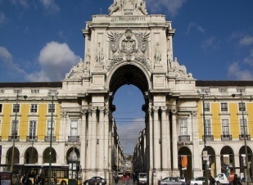 ( ) Praça Pedro IV**

**Escreva no quadro abaixo as novas palavras e expressões em português que você aprendeu, como, por exemplo:**

|  |  |
| --- | --- |
| **VERBOS** | **TRADUÇÃO EM FRANCÊS** |
|  |  |
|  |  |
|  |  |
| **NOMES** |  |
|  |  |
|  |  |
| **ADJETIVOS** |  |
|  |  |
|  |  |
|  |  |
| **EXPRESSÕES** |  |
|  |  |
|  |  |
|  |  |

**Escreve no espaço abaixo um pouco de sua expêriencia na capital portuguesa**

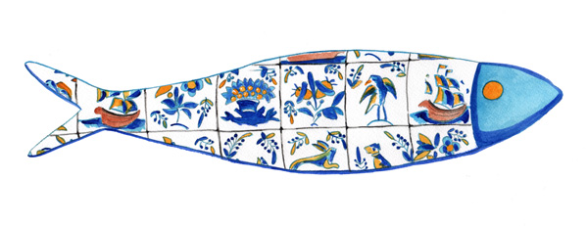

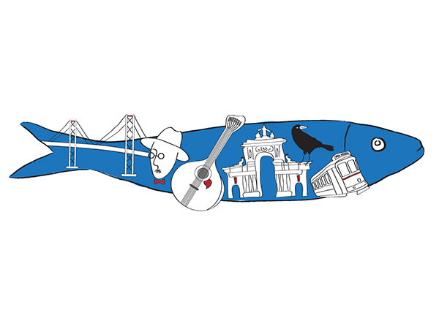



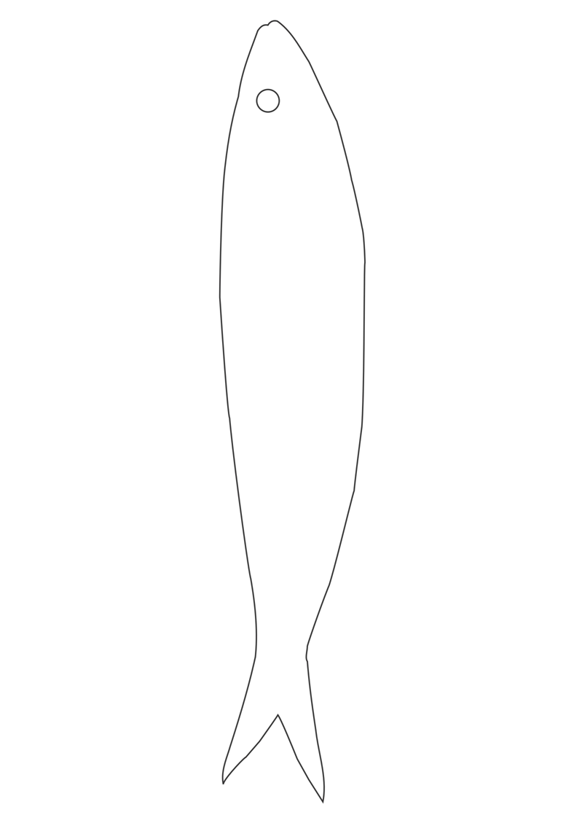

**Desenha na sardinha os objetos/ pessoas que melhor representam Lisboa.**